平成２１年 ８月 日

関係各位
(財)かがわ産業支援財団
香川県産業技術センター
公印省略

設計プロセスセミナー －CATIA V5による製品開発プロセスの効率化－（ご案内）

拝啓 時下ますますご清栄のこととお慶び申し上げます。
近年、製造業企業を取り巻く競争環境が激化・グローバル化する中、製品開発における期間短縮・品質向上・コスト削減は、ますます重要な課題となっています。この課題解決のためには、3次元CADを、従来のモデリング機能として利用するだけではなく、解析機能（CAE）やCAMとシームレスに連携活用するなど、製品開発における各業務プロセスを改革し、効率化することが求められます。
そこで今回、製品開発プロセスを効率化するツールとして、CATIA V5を題材とし、その有効活用法を講習いただくこととなりました。CATIAは、自動車・航空宇宙・機械業界をはじめ幅広い業種で、利用実績を誇るハイエンド3次元CAD/CAE/CAMシステムです。
今回、９月１６日は3次元CAD及びCAE機能、９月１７日は3次元CAD及びCAM機能をメインとしたコース内容として設定しております。一部重複した内容も含まれておりますが、両日のご参加も可能です。ご多忙の折恐縮ですが、多数の皆様にご参加いただきますようご案内申し上げます。
敬具

記

１．タイトル 「設計プロセスセミナー（CATIA V5による製品開発プロセスの効率化）」

２．場 所 高松工業高等専門学校 図書館多目的室Ｂ（図書館棟３Ｆ）
(〒761-8058 香川県高松市勅使町355)

３．日 時 平成２１年９月１６日（水）（CAD + CAEコース）
平成２１年９月１７日（木）（CAD + CAMコース）
両日とも１３：３０～１６：３０

４．内 容
日 時 |  | 内 容
9月16日  （水） | 13:30～14:00  14:00～14:40  14:40～15:15  (途中休憩)  15:30～16:15  16:15～16:30 | CATIA V5の概要  ３次元CAD機能の紹介  設計業務効率化の為の手法、ツール  設計者CAEツールとその機能  CATIA V5設計 活用事例の紹介  質疑応答
9月17日  (水) | 13:30～14:00  14:00～14:40  14:40～15:15  (途中休憩)  15:30～16:15  16:15～16:30 | CATIA V5の概要  ３次元CAD機能の紹介  設計業務効率化の為の手法、ツール  CAMおよび各種ツールとその機能  CATIA V5設計 活用事例の紹介  質疑応答

５．講 師 ㈱アルゴグラフィックス 西日本事業部 齋藤 政実 氏、中嶋 健八 氏
西部事業部 高橋 和也 氏、畑中 等 氏

６．参加費 無料

７．申込締切 平成２１年９月８日（火）

８．共 催 （財）かがわ産業支援財団「ファンド人材育成事業」、高松工業高等専門学校、
香川県システム技術研究会、香川県精密加工技術研究会

９．申込先 香川県産業技術センター 竹中 あて
tel.087-881-3175、fax.087-881-0425、 E-mail takenaka@itc.pref.kagawa.jp
※裏面のお申し込み用紙にご記入のうえメール、FAXでお申込み下さい。

＜参加申込書＞
参加申込書：「設計プロセスセミナー」
－CATIA V5による製品開発プロセスの効率化－ (H21.9.16, 17 )
会 社 名 電話番号:

 | 氏 名 | 所 属 | E-mail | 参加日（○で囲む）
1) |  |  |  | 9月16日・9月17日
2) |  |  |  | 9月16日・9月17日
3) |  |  |  | 9月16日・9月17日

＜高松工業高等専門学校 構内配置図：http://www.takamatsu-nct.ac.jp/GD/syomu/shuuhenchizu.html＞

駐車場(2)
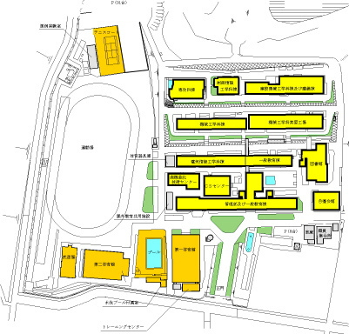
N
正門
図書館棟3F
(会場)
駐車場(1)

構内配置図

